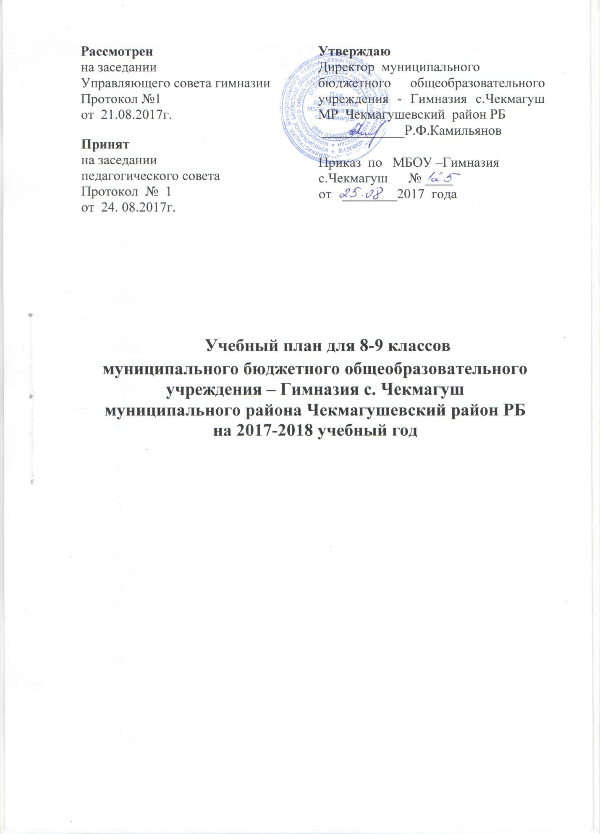

Пояснительная записка к учебному плану основного общего образования в соответствии с ФК ГОС для 8-9 классов
на 2017-2018 учебный год
На ступени основного общего образования для 8-9 классов по ФК ГОС учебный план разработан на основе примерного учебного плана для образовательных организаций РБ с русским языком обучения основного общего образования, утвержденного на заседании Коллегии Министерства образования Республики Башкортостан(протокол от 4.08.2017 №4).
Учебный план основного общего образования в 8 классах ориентирован на 34 учебных недель, в 9 классе на 33 недели в год. Продолжительность урока в 8-9 классах -40 минут.
Часы регионального(национально-регионального) компонента отводятся на изучение предмета «Башкирский язык» – по 1 часу в неделю в 8-9 классах; «История и культура Башкортостана» по 1 часу в 8-9 классах;«Родной язык и литература» по 1 часу в 9 классах.
Часы из компонента образовательного учреждения в учебном плане отведены на следующие предметы:
-в 8 классах «Родной язык и литература» по1 часу; «Математика» по 1 часу; «Физическая культура» по1 часу;
-в 9 классах «Математика» по1 часу; «Физическая культура» по1 часу; «Русский язык» по 1 часу.
В рамках предмета «Родной язык и литература»формирование классов (групп) осуществляется на основании заявления родителей учащихся.
В рамках предмета «Иностранный язык» во всех классах изучается английский язык.
В рамках учебного предмета «Искусство» изучаются «Музыка» и «Изобразительное искусство» по 0,5 часов в неделю.
В учебном процессе осуществляется деление классов на две группы при наполняемости 20 и более человек при проведении учебных занятий:
- по «Иностранному языку»;
-по «Технологии» на «Технический труд» (мальчики) и «Обслуживающий труд» (девочки).
- по «Информатике и ИКТ».
Освоение обучающимися образовательной программы основного общего образование сопровождается промежуточной аттестацией, которая проводится в соответствии с «Положением о формах, периодичности и порядке текущего контроля успеваемости и промежуточной аттестации обучающихся МБОУ-Гимназия с.Чекмагуш».
Промежуточная аттестация подразделяется на текущую, включающую в себя поурочное и почетвертное (полугодовое) оценивание результатов образовательной деятельности обучающихся, и итоговую. В 8-9 классах промежуточная (текущая) аттестация осуществляется с выставлением отметок за четверть (если предмет изучается не менее 2 часов в неделю) и год. По тем предметам, которые изучаются в объеме 1 час в неделю, отметки выставляются за полугодие и год.
Промежуточная (итоговая) аттестация в 8 классах проводится с 10 по 30 мая по графику, который утверждается приказом образовательной организации за 2 недели до начала аттестации.

Перечень учебных предметов и форма проведения промежуточной
итоговой аттестации в 8 классах в 2017-2018 учебном году

Классы | Предмет | Форма проведения
8 классы | Русский язык  Математика  История | Контрольный диктант  Контрольная работа  Тест

Учебный план
муниципального бюджетного общеобразовательного учреждения –
Гимназия с.Чекмагуш муниципального района
Чекмагушевский район Республики Башкортостан для 8-9 классов
на 2017-2018 учебный год

Учебные предметы |  | VIII | IX | Всего
Русский язык |  | 3 | 2 | 5
Литература |  | 2 | 3 | 5
Иностранный(английский) язык |  | 3 | 3 | 6
Математика |  | 5 | 5 | 10
Информатика и ИКТ |  | 1 | 2 | 3
История |  | 2 | 2 | 4
Обществознание (включая экономику и право) |  | 1 | 1 | 2
География |  | 2 | 2 | 4
Физика |  | 2 | 2 | 4
Химия |  | 2 | 2 | 4
Биология |  | 2 | 2 | 4
Искусство | Музыка | 0,5 | 0,5 | 1
 | Изобразительное  искусство | 0,5 | 0,5 | 1
Технология |  | 1 | - | 1
Основы безопасности жизнедеятельности |  | 1 | - | 1
Физическая культура |  | 2 | 2 | 4
Региональный (национально-региональный компонент)
Башкирский язык |  | 1 | 1 | 2
История и культура Башкортостана |  | 1 | 1 | 2
Родной язык и литература |  | - | 1 | 1
Компонент образовательной организации

Родной язык и литература |  | 1 | - | 1
Математика |  | 1 | 1 | 2
Физическая культура |  | 1 | 1 | 2
Русский язык |  | - | 1 | 1
Итого: |  | 35 | 35 | 70

